

Міністерство освіти і науки України

Національний технічний університет України

“Київський політехнічний інститут імені Ігоря Сікорського” Факультет інформатики та обчислювальної техніки

Кафедра інформатики та програмної інженерії

Лабораторна робота №1

**Основи WEB-технологій**

**«Блочна верстка макету сайту за допомогою HTML і CSS»**

|  |
| --- |
| Виконав студент групи ІТ-01: |
| Куксюк В.І. |

Київ 2023

**Завдання 1.**

За допомогою **HTML5** та **CSS3** зробити блочну верстку розробленогомакету використовуючи технологію **float**. Обов’язково використати **width** у відсотках.

**Завдання 2.**

Створити верстку цього ж макету сайту за допомогою технології f**lex/grid.**

**Варіант: 1**

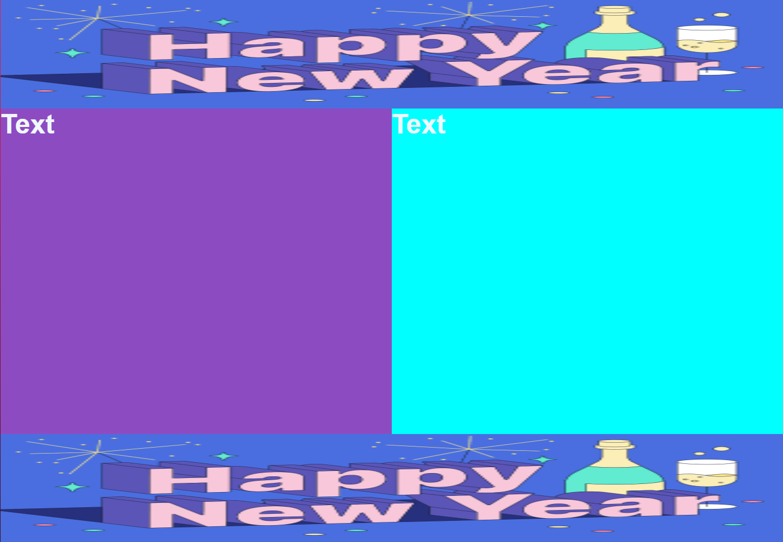

[Посилання на GitHub](https://github.com/Vladyslav-Kuksiuk/web-basics)

**Завдання 1:**

**HTML**

<html lang="en">

<head>

    <meta charset="UTF-8">

    <meta name="viewport" content="width=device-width, initial-scale=1.0">

    <title>Lab1-float</title>

    <link rel="stylesheet" type="text/css" href="style.css">

</head>

<body>

    <img  class="image" src="../resources/happy-new-year.jpeg" alt="img">

    <div class="main-content">

        <p class="purple-paragraph">Text</p>

        <p class="cyan-paragraph">Text</p>

    </div>

    <img class="image" src="../resources/happy-new-year.jpeg" alt="img">

</body>

</html>

**CSS**

body{

    margin: 0;

}

p{

    margin: 0;

    font-family: Arial, Helvetica, sans-serif;

    font-weight: 600;

    font-size: 50px;

    color: aliceblue;

    width: 50%;

    height: 100%;

}

.image {

    width: 100%;

    height: 200px;

}

.main-content {

    height: 600px;

}

.purple-paragraph{

    float: left;

    background-color: rgb(141, 75, 194)

}

.cyan-paragraph{

    float: right;

    background-color: cyan;

}

**Завдання 2:**

**HTML**

<html lang="en">

<head>

    <meta charset="UTF-8">

    <meta name="viewport" content="width=device-width, initial-scale=1.0">

    <title>Lab1-grid</title>

    <link rel="stylesheet" type="text/css" href="style.css">

</head>

<body>

    <img class="image" src="../resources/happy-new-year.jpeg" alt="img">

    <div class="main-content">

        <p class="purple-paragraph">Text</p>

        <p class="cyan-paragraph">Text</p>

    </div>

    <img class="image" src="../resources/happy-new-year.jpeg" alt="img">

</body>

</html>

**CSS**

body{

    margin: 0;

}

p{

    margin: 0;

    font-family: Arial, Helvetica, sans-serif;

    font-weight: 600;

    font-size: 50px;

    color: aliceblue;

}

.image {

    width: 100%;

    height: 200px;

}

.main-content {

    display: grid;

    grid-template-columns: 1fr 1fr;

    height: 600px;

}

.purple-paragraph{

    background-color: rgb(141, 75, 194)

}

.cyan-paragraph{

    background-color: cyan;

}

**Висновок:**Було створено HTML сторінку на основі макету за допомогою float та grid.